微机原理与接口技术 实验报告
实验二 分支程序设计
课程名称 | 微机原理与接口技术
实验名称 | 实验二 分支程序设计
学院
专业班级
姓名
学号
指导教师
实验日期 | ____年____月____日
报告日期 | ____年____月____日
实验环境 | DOSBox 0.74 MASM LINK DEBUG

本报告包含预习报告和总结报告

第一部分 预习报告
本实验使用 CMP 和 JNZ 对十个 0 或 1 的属性值进行分类统计。程序预期统计出 3 名男性和 7 名女性，并依次显示字符 3 和 7。

一 实验目的
1 掌握分支结构程序的编制方法。
2 了解程序设计的基本方法。

二 实验内容
对某单位职工中的男性、女性人数分别进行统计。人口属性统计表中男性用 0 表示，女性用 1 表示，总人数为 COUNT。程序遍历全部数据，分别累计两类人数并在屏幕上显示。

三 实验环境与注意事项
类别 | 内容
硬件 | 能够运行 DOSBox 的个人计算机
软件 | DOSBox 0.74、MASM、LINK、DEBUG
输入文件 | exp2.asm
生成文件 | EXP2.OBJ、EXP2.EXE、EXP2.OUT

• 输入数据必须遵守 0 表示男性、1 表示女性的编码约定。
• COUNT 必须与 block 的元素个数一致，避免越界或漏统计。
• 当前显示方法仅适合 0 至 9 的单个数字，统计值达到 10 时需要十进制转换。

四 实验原理
每轮循环先把 block[SI] 装入 AL，再执行 CMP AL,0。CMP 只影响标志位而不保存减法结果。若 AL=0，零标志 ZF=1，JNZ 不转移，程序执行 INC man；若 AL 非零，ZF=0，JNZ 转移到 w，程序执行 INC woman。
AL | CMP 后的 ZF | JNZ | 计数分支
00H | 1 | 不转移 | man 加 1
01H | 0 | 转移到 w | woman 加 1

CX 装入 COUNT=0AH，控制十次循环；SI 从 0 递增到 10，作为数组下标。统计完成时 man=03H、woman=07H。二者分别加 30H 后变为 ASCII 码 33H 和 37H，再用 DOS INT 21H 的 02H 功能逐字符输出。

五 算法设计
寄存器或对象 | 作用 | 关键状态
DS | 指向 data 数据段 | 用于访问 block、man 和 woman
CX | 循环计数器 | 000AH 递减到 0000H
SI | block 数组下标 | 0000H 递增到 000AH
AL | 当前属性值 | 每轮为 00H 或 01H
ZF | 比较结果 | ZF=1 计男性，ZF=0 进入女性分支
DL | DOS 02H 输出参数 | 依次为 33H 和 37H

图 1 实验二主程序流程图
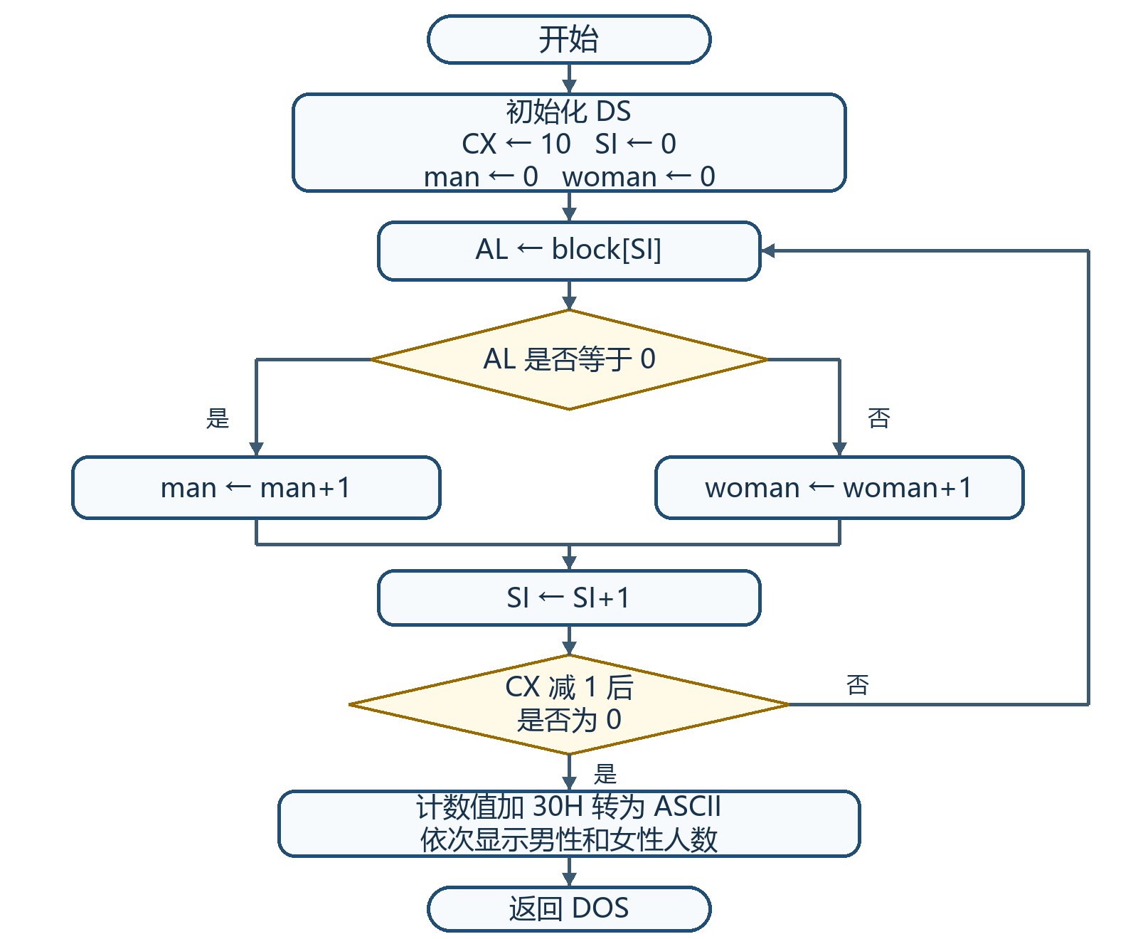

六 预习源程序
程序 1 实验二源程序
data segment
block db 0,1,0,1,1,1,0,1,1,1
man db ?
woman db ?
count equ 0ah
data ends
code segment
assume cs:code, ds:data
org 1000h
start:
mov ax, data
mov ds, ax
mov cx, count
mov si, 0
mov man, 0
mov woman, 0
a:
mov al, block[si]
cmp al, 0
jnz w
inc man
b:
inc si
loop a
add man, 30h
mov dl, man
mov ah, 2
int 21h
add woman, 30h
mov dl, woman
mov ah, 2
int 21h
mov ah, 4ch
int 21h
w:
inc woman
jmp b
code ends
end start

七 预期结果
block 中有 3 个 0 和 7 个 1，因此男性人数为 3，女性人数为 7。程序先输出男性人数，再输出女性人数，两个字符之间没有空格或换行，预期屏幕输出为 37。

第二部分 总结报告
实验二已完成汇编、连接和运行。实际标准输出为 37，与人工统计的 3 名男性和 7 名女性一致。

一 实验步骤
1 在数据段定义十个属性值、两个计数单元和人数常量 COUNT。
2 初始化 DS、CX、SI、man 和 woman。
3 逐项读取 block[SI]，用 CMP 和 JNZ 进入相应计数分支。
4 SI 加 1，并用 LOOP 控制处理全部十个数据。
5 把两个计数值加 30H 转换为 ASCII，调用 INT 21H 的 02H 功能显示。
6 使用 MASM 汇编、LINK 连接并运行，将输出保存到 EXP2.OUT。
7 将程序输出与人工统计结果和内存变化进行比较。
实验二汇编运行命令
MOUNT C D:\desktop\soft
C:
MASM EXP2.ASM,EXP2.OBJ,NUL,NUL;
LINK EXP2.OBJ,EXP2.EXE,NUL,;
EXP2
EXP2 > EXP2.OUT
TYPE EXP2.OUT

二 构建与运行结果
以下汇编和运行证据保存在工作目录 tmp\lab_report_qa 中。日志与输出分别对应 ORIG1、ORIG2 和 Q1V 的验证构建；文中内存表和寄存器终态为按指令推导的预期值，可用后续 DEBUG 步骤复核。
检查项 | 实际结果 | 说明
汇编 | ORIG2.LOG | 已有 MASM 5.00 日志均为 0 Warning Errors、0 Severe Errors
连接 | ORIG2.LNK | LINK 3.60 生成可执行文件，提示 L4021 no stack segment
原程序输出 | ORIG2.OUT | ASCII 字符 3、7，共 2 字节
结果验证 | 人工统计与 ORIG2.OUT | 0 有 3 个，1 有 7 个，实际输出 37

实验二实际标准输出
37
人工统计 block 数组得到 3 个 0 和 7 个 1，满足 man+woman=COUNT，即 3+7=10。实际输出与预期一致。
LINK 3.60 提示 L4021 no stack segment，连接后仍生成可执行文件并完成本次运行。该提示与参考程序未定义专用堆栈段有关。

输出文件与屏幕显示
直接输入 EXP2 可在屏幕显示 37。命令 EXP2 > EXP2.OUT 将标准输出保存到文件，屏幕暂时没有数字；输入 TYPE EXP2.OUT 即可查看。37 是依次输出的两个计数字符，表示男性 3 人、女性 7 人。

DEBUG 原程序复核
先用两次 T 初始化 DS，再分阶段检查计数。源程序的 ORG 1000H 使代码入口 IP=1000H，block 的数据偏移仍为 DS:0000。以下为当前 EXE 的复核步骤与预期值，使用前应以 U 核对各指令地址。
DEBUG EXP2.EXE
U 1000 1048
T
T
G 1015
D DS:0000 L C
G 1024
D DS:0000 L C
G 103E
D DS:0000 L C
Q
在 CS:1015，man 和 woman 已清零；在 CS:1024，十次统计完成，DS:000A=03H、DS:000B=07H；在 CS:103E，两个计数已转为 ASCII 并显示 37，相关单元分别为 33H、37H。三个断点均位于程序终止调用之前。

三 数据跟踪与结果分析
轮次 | SI | block[SI] | 分支 | man | woman
1 | 0 | 0 | 男性 | 1 | 0
2 | 1 | 1 | 女性 | 1 | 1
3 | 2 | 0 | 男性 | 2 | 1
4 | 3 | 1 | 女性 | 2 | 2
5 | 4 | 1 | 女性 | 2 | 3
6 | 5 | 1 | 女性 | 2 | 4
7 | 6 | 0 | 男性 | 3 | 4
8 | 7 | 1 | 女性 | 3 | 5
9 | 8 | 1 | 女性 | 3 | 6
10 | 9 | 1 | 女性 | 3 | 7

每一轮都满足 man+woman=已处理人数；十轮结束后 3+7=10，分类统计完整。

程序适用范围
以下边界结果按指令推导，用于解释当前程序的使用条件。程序把任何非零值都计入 woman；单字符输出只适合两项计数均为 0 至 9。COUNT 为 0 时，直接进入 LOOP 会发生计数下溢，扩展程序应先判断是否为空表。
输入情况 | 统计或显示结果 | 原因和改进
给定 10 项数据 | 男性 3，女性 7，显示 37 | 符合原程序的数据和显示约定
10 项全为 0 | 计数 10 和 0，显示 :0 | 0AH+30H=3AH；应按十进制多位数输出
10 项全为 1 | 计数 0 和 10，显示 0: | 统计正确，单字符转换不能表示 10
包含 0、1 以外的值 | 所有非零值都归入女性 | 增加 CMP AL,1 与无效数据处理分支

四 思考题

问题一 程序执行后的相关内存
按程序指令推导，block 不变，两个计数单元在显示转换前后分别如下。COUNT 是常量，不占数据段字节。
相对偏移 | 对象 | 统计完成后 | 显示转换后
0000H 至 0009H | block | 00 01 00 01 01 01 00 01 01 01 | 保持不变
000AH | man | 03H | 33H 即字符 3
000BH | woman | 07H | 37H 即字符 7

问题二 程序流程图
流程图见图 1。程序在每一轮中只执行一个计数分支，两条分支在 SI 加 1 之前汇合；十个数据处理完毕后才进行 ASCII 转换和显示。

问题三 JNZ 的功能和测试条件
JNZ 测试零标志 ZF：ZF=0 时转移，ZF=1 时顺序执行。本程序 CMP AL,0 后，AL=0 时不转移并统计男性；AL=1 时转移到 w 并统计女性。

问题四 两个四位十进制数相加
采用压缩 BCD 存储两个四位十进制数：1277H 表示十进制 1277，1344H 表示 1344，每个半字节只使用 0 至 9。先将低两位相加并 DAA 调整，再用 ADC 把进位加入高两位，最后再次 DAA。结果 ZZ=2621H，屏幕显示 2621。按题设保留四位，最高位产生的万位进位不保存。
BCD 加法的关键跟踪为：低两位 77H+44H=BBH，DAA 后 AL=21H、CF=1；XCHG 不改变标志位，因此高两位的 ADC 接着计算 12H+13H+1=26H，组合得到 2621H。
程序 2 四位十进制数压缩 BCD 加法
data segment
xx dw 1277h
yy dw 1344h
zz dw ?
text db 5 dup(?)
data ends
code segment
assume cs:code, ds:data
start:
mov ax, data
mov ds, ax
mov ax, xx
add al, byte ptr yy
daa
xchg al, ah
adc al, byte ptr yy+1
daa
xchg al, ah
mov zz, ax
mov dx, ax
mov cl, 4
and ax, 0f0fh
and dx, 0f0f0h
shr dx, cl
add dh, 30h
mov text, dh
add ah, 30h
mov text+1, ah
add dl, 30h
mov text+2, dl
add al, 30h
mov text+3, al
mov text+4, '$'
mov dx, offset text
mov ah, 09h
int 21h
mov ax, 4c00h
int 21h
code ends
end start
结果核对 zz=2621H，小端存储的两个字节为 DS:0004=21H、DS:0005=26H；实际屏幕输出 2621，对应 ASCII 字节 32H、36H、32H、31H。

五 实验结论
本实验用 CMP 和 JNZ 构造二路分支，以 SI 顺序访问属性数组，并用 CX 和 LOOP 控制十次统计。给定数据中共有 3 个 0 和 7 个 1，程序实际输出 37，与人工统计一致。实验验证了零标志对条件转移的控制作用，也完成了单字节计数值到 ASCII 字符的转换和 DOS 02H 字符输出。
程序在给定数据下运行正确，但仍依赖 0 或 1 的输入约定、COUNT 与数组长度一致，以及计数结果小于 10。扩展程序通过 DAA 完成压缩 BCD 加法，并把四位结果存入内存后显示。
参考资料：《微机原理与接口技术》实验指导书软件部分第 3 页、第 6 至 8 页及 DOS 功能调用附录；源程序 exp2.asm 和 add_bcd.asm；实际验证记录 tmp\lab_report_qa 中的 ORIG2.LOG、ORIG2.LNK、ORIG2.OUT、BCD4.LOG 和 BCD4.OUT。

六 教师检查
教师检查结果
教师评语
成绩
教师签字

